国家普通话水平测试准考证打印流程
1.陕西省普通话水平测试在线报名系统网址： http://sxbm.cltt.org/pscweb/index.html
2.选择“打印准考证”：
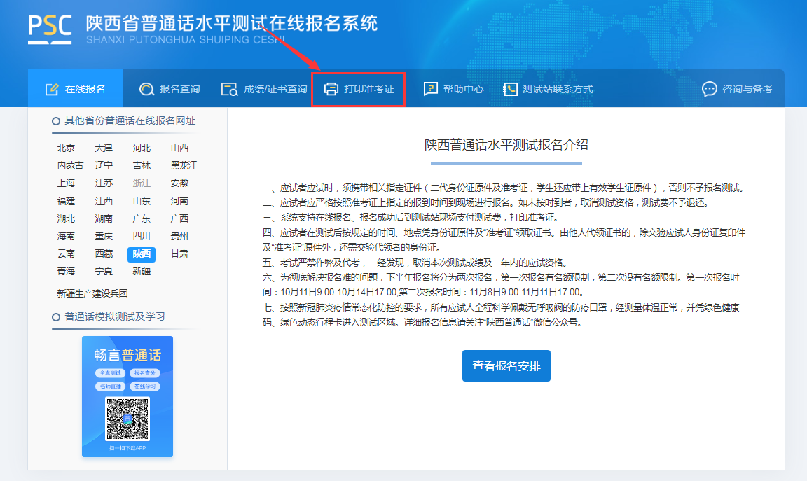
3.登陆页面: 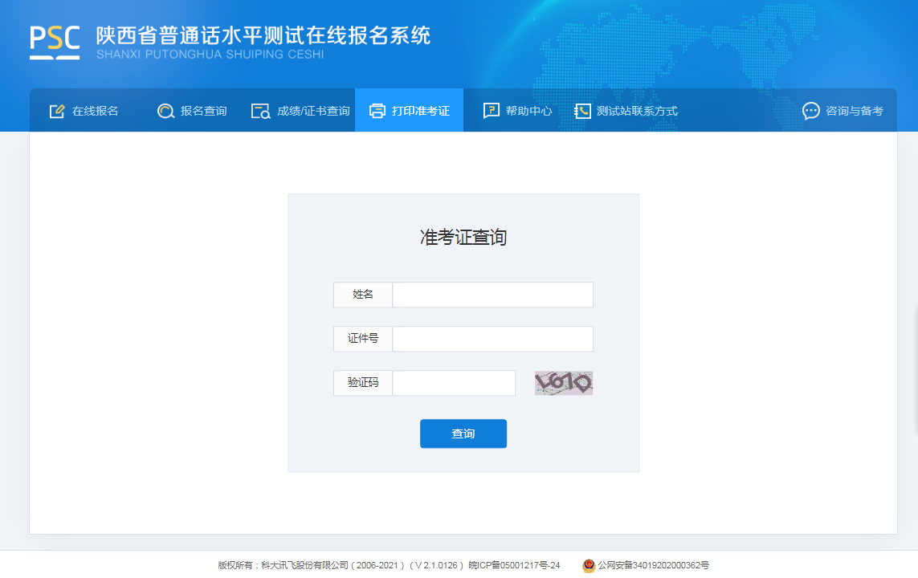
4.进入系统后，选择打印准考证
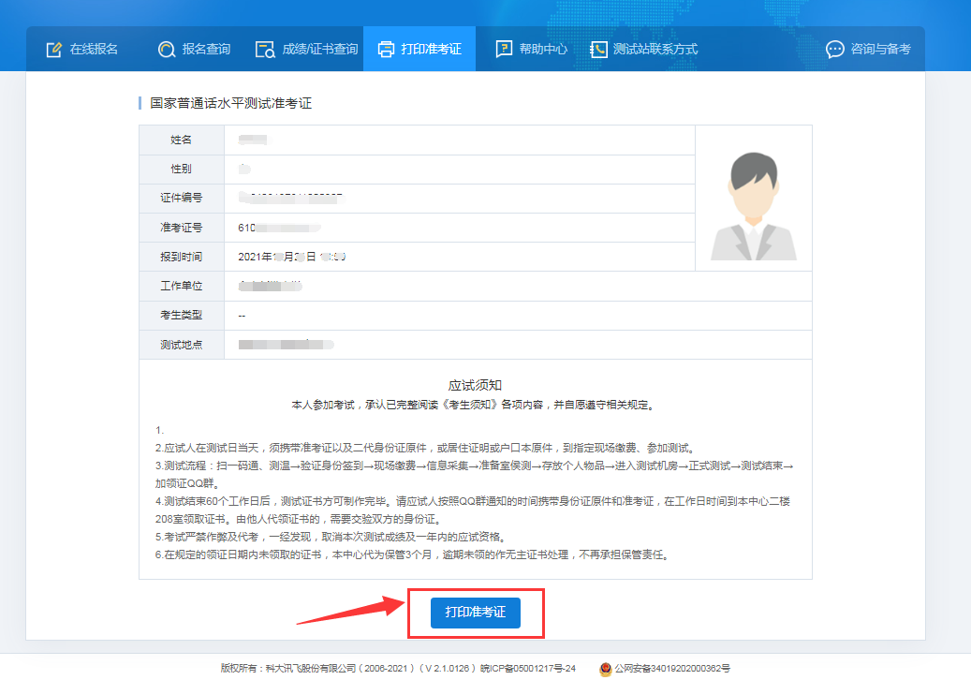
5.其他说明
①准考证A4纸整页打印，黑白、彩色均可，建议考生打印两份或者多份，一份备用(不要放在一起，以免同时丢失)。
②按照省教育厅要求，普通话测试现场采相用于后期制证，准考证无需另贴照片。
③考生参加考试时，需持本人准考证、居民身份证以及学生证（学生证、校园卡）进入考场，缺一不得参加考试。

